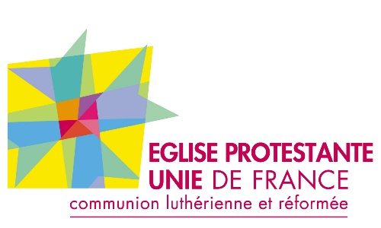
Demande d’accréditation presse
INAUGURATION –
EGLISE PROTESTANTE UNIE DE CHAMPIGNY
Dimanche 10 mars 2024 à 14h30-17h00

Vous souhaitez recevoir un badge presse ?
Merci de renseigner tous les champs du formulaire ci-dessous, et renvoyer le formulaire à l’adresse : daniel.cassou@epudf.org. En retour nous vous confirmerons votre inscription

Prénom :
Nom :
Media:
Email* :
Fonction* :
Adresse du media :
Téléphoneportable :

Je serai présent Dimanche 10 mars 2024 à ………….préciser l’heure

Contact presse :
Daniel Cassou, responsable service communication
de l’Eglise protestante unie de France
daniel.cassou@epudf.org
06 16 29 13 13

